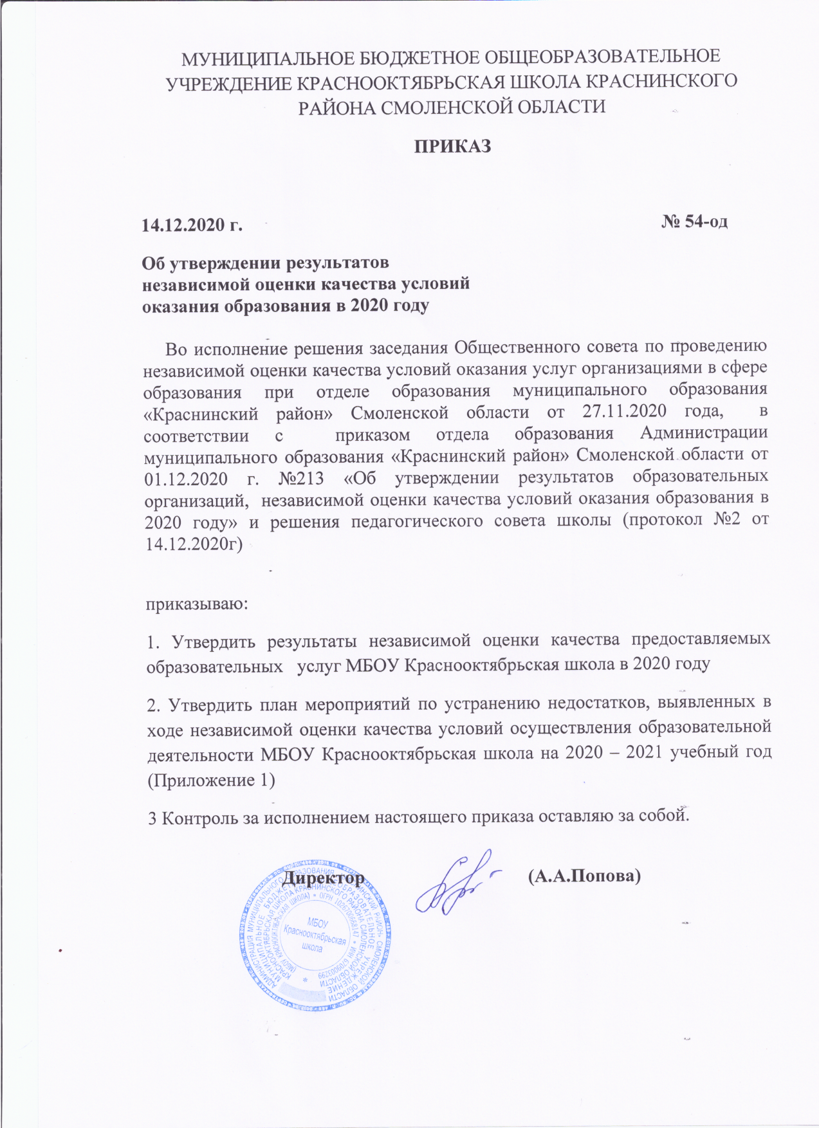

Приложение 1

к приказу МБОУ Краснооктябрьская школа

от 14.12.2020 г. № 54-од

«Об утверждении результатов

независимой оценки качества условий

оказания образования в 2020 году»

**ПЛАН**

**по устранению недостатков, выявленных в ходе независимой оценки качества условий**

**осуществления образовательной деятельности**

**МБОУ Краснооктябрьская школа**

на 2020 – 2021 учебный год

| **Недостатки, выявленные в ходе независимой оценки качества условий осуществления образовательной деятельности** | **Наименование мероприятия по устранению недостатков, выявленных в ходе независимой оценки качества условий осуществления образовательной деятельности** | **Плановый срок реализации мероприятия** | **Ответственный исполнитель**  **(с указанием фамилии, имени, отчества, должности** |
| --- | --- | --- | --- |
|
| Информация, характеризующая открытость и доступность информации об организации, осуществляющей образовательную деятельность **не в полном объеме**, соответствует требованиям законодательства | **I. Открытость и доступность информации об образовательной организации** | | |
| Обновление информации, размещенной на стенде школы | Систематически | Попова А.А.,  директор  Языненкова С.А.  Зам.директора по ВР |
| Обновление информации на сайте школы <https://krasnookt.admin-smolensk.ru/> | Регулярно | Морозов Н.М  Ответственный за сайт |
| Корректировка подраздела «Материально-техническое обеспечение образовательной деятельности» в части приспособления для использования инвалидами и лицами с ограниченными возможностями здоровья | Морозов Н.М  Ответственный за сайт |
| Формирование у обучающихся и их родителей (законных представителей) потребности в использовании сайта образовательной организации как полноценного источника информации о ее деятельности, путем развития дистанционного обучения, размещения актуальной информации о проводимых олимпиадах, конкурсах, мероприятиях, и т.п. | В течение года | Классные  руководители,  Кращенко А.Ю.  социальный педагог |
| Проводить системную работу по созданию условий для организации обучения и воспитания обучающихся с ОВЗ и инвалидов. | Регулярно | Попова А.А.,  директор |
| Систематически осуществлять мониторинг удовлетворенности родителей (законных представителей) качеством образовательной деятельности. | 2 раза в год | Осипова Л.М.  Зам.директора по УР  Языненкова С.А.  Зам.директора по ВР |
| Создать условия для увеличения доли получателей образовательных услуг, удовлетворенных открытостью, полнотой и доступностью информации о деятельности организации, размещенной на информационных стендах, на сайте до 100% | Май 2021г. | Попова А.А.,  директор  Языненкова С.А.  Зам.директора по ВР |
| **II. Комфортность условий предоставления образовательных услуг** | | | |
| Условия комфортности, в которых осуществляется образовательная деятельность реализуются **не в полном объеме** | Принятие мер по улучшению показателей комфортности условий для предоставления услуг | Регулярно | Попова А.А.,  директор |
|  | Создать условия для увеличения доли получателей услуг, удовлетворенных комфортностью предоставления услуг до 100% | Май 2021г. | Попова А.А.,  директор  Осипова Л.М.  Зам.директора по УР  Языненкова С.А.  Зам.директора по ВР |
| **III. Доступность услуг для лиц с ОВЗ и инвалидов** | | | |
| Условия доступности образовательной деятельности для инвалидов реализуются **не в полном объеме** | Оборудование территории, прилегающей к зданиям организации, и помещений с учетом доступности для инвалидов | Регулярно | Попова А.А.,  директор |
| Обеспечение в организации условий доступности, позволяющих инвалидам получать образовательные услуги наравне с другими | Попова А.А.,  директор |
| Разработка и утверждение адаптированных основных общеобразовательных программ (АООП) для обучающихся с ОВЗ | Начало учебного года | Попова А.А.,  директор,  Осипова Л.М.  Зам.директора по УР |
| Создать условия для увеличения доли получателей образовательных услуг, удовлетворенных доступностью образовательных услуг для инвалидов | Май 2021г. | Попова А.А.,  директор,  Языненкова С.А.  Зам.директора по ВР |
| Проведение совещаний для педагогов по ознакомлению с нормативно- правовыми документами по защите прав детей с ОВЗ, инвалидами | В течение года | Попова А.А.,  Директор  Кращенко А.Ю.  Социальный педагог |
| **IV. Доброжелательность, вежливость работников образовательных организаций** | | | |
| Доброжелательность, вежливость работников организации реализуется **не в полном объеме** | Проведение семинара с педагогическим коллективом по вопросам выстраивания доброжелательных отношений с обучающимися и их родителями. | Декабрь 2020г. | Попова А.А.,  Директор  Кращенко А.Ю.  Социальный педагог |
| Реализация требований профессионального стандарта педагогического работника | В течение года | Попова А.А.,  директор,  Осипова Л.М.  Зам.директора по УР |
| Создать условия для увеличения доли получателей образовательных услуг, удовлетворенных доброжелательностью, вежливостью работников организации, обеспечивающих первичный контакт и информирование получателя образовательной услуги при непосредственном обращении в организацию до 100% | Май 2021г. | Попова А.А.,  директор,  Осипова Л.М.  Зам.директора по УР |
| Создать условия для увеличения доли получателей образовательных услуг, удовлетворенных доброжелательностью, вежливостью работников организации при использовании дистанционных форм взаимодействия до 100% | Май 2021г. | Попова А.А.,  директор,  Осипова Л.М.  Зам.директора по УР |
| Создать условия для увеличения доли получателей образовательных услуг, удовлетворенных доброжелательностью, вежливостью работников организации, обеспечивающих непосредственное оказание образовательной услуги при обращении в организацию до 100% | Май 2021г. | Попова А.А.,  директор,  Осипова Л.М.  Зам.директора по УР |
| **V. Удовлетворенность условиями оказания услуг** | | | |
| Условия осуществления образовательной деятельности организацией реализуются **не в полном объеме** | Повышение комфортности условий, в которых осуществляется образовательная деятельность, и соответственно, создание положительного имиджа образовательной организации; | В течение года | Попова А.А.,  директор |
| Вести целенаправленную и системную работу по привлечению активных пользователей сайта школы, способствовать воспитанию информационной культуры, как родителей, так и обучающихся. | В течение года | Классные руководители |
| Создать условия для увеличения доли получателей образовательных услуг, которые готовы рекомендовать организацию родственникам и знакомым (могли бы ее рекомендовать, если бы была возможность выбора организации) до 100% | Май 2021г. | Попова А.А.,  директор |
| Создать условия для увеличения доли получателей образовательных услуг, удовлетворенных удобством графика работы организации до 100% | Май 2021г. | Попова А.А.,  директор |
| Создать условия для увеличения доли удовлетворенных в целом условиями оказания образовательных услуг в организации до 100% | Май 2021г. | Попова А.А.,  директор |